Муниципальное общеобразовательное учреждение
«Средняя общеобразовательная школа № 3 с углублённым изучением отдельных предметов»
Г. Лабытнанги Ямало-Ненецкого автономного округа

Конспект урока по литературному чтению
во 2 классе

Раздел «О детях и для детей»
Н.Н. Носов «Заплатка».

подготовила учитель начальных классов
высшей квалификационной категории
Мисютина Людмила Владимировна

г. Лабытнанги
2018

Предмет: литературное чтение. Образовательная система «УМК 21 век».
Класс: 2класс
Тип урока: ОНЗ (технология деятельностного метода). Проект урока составлен в соответствии с требованиями ФГОС.
Тема урока: Н.Н. Носов «Заплатка»
Время реализации урока: 40 минут
Ресурсы урока: ПК, интерактивная доска, презентация Microsoft Power Point, учебник для 2 класса по литературному чтению Л.А. Ефросинина, опорные плакаты: «Правила сотрудничества в группе», «Рефлексия настроения», «Рефлексия деятельности», портрет Н.Н. Носова.

Цели:
Образовательные: Формировать ценностное отношение к совместной познавательной деятельности по построению и моделированию понятия, уметь вести наблюдения и выражать свои мысли убедительно, опираясь на доказательства для правильного использования в речи. Учить детей художественно – эстетическому анализу произведения, активизировать вдумчивое чтение.
Способствовать развитию грамотной устной и письменной речи, оперативной памяти, произвольного внимания, наглядно-действенного мышления.
Воспитывать: любовь и бережное отношение к членам семьи, воспитание трудолюбия, терпения, желание быть лучше, доводить начатое дело до конца.
Формировать УУД:
Личностные УУД: способность к самооценке на основе критерия успешности учебной деятельности.
Регулятивные УУД: умение определять и формулировать тему и цель на уроке, проговаривать последовательность действий на уроке, работать по коллективно составленному плану, оценивать правильность выполнения действия на уровне адекватной ретроспективной оценки, планировать своё действие в соответствии с поставленной задачей, вносить необходимые коррективы в действие после его завершения на основе его оценки и учёта характера сделанных ошибок.
Коммуникативные УУД: умение оформлять свои мысли в устной и письменной форме, слушать и понимать речь других, совместно договариваться о правилах поведения и общения в парах, группе.
Познавательные УУД: умение ориентироваться в своей системе знаний, отличать новое от уже известного, добывать новые знания, находить ответы на вопросы, используя учебник, свой жизненный опыт и информацию, полученную на уроке.

Ход урока.

Этапы урока  Цель этапа | Деятельность педагога | Деятельность учащихся | Планируемые результаты  (Предметные, УУД)
I.Мотивация к учебной деятельности.  Создать условия для возникновения у ученика внутренней потребности включения в учебную деятельность. | -Переступив порог этого здания вы воспользуетесь правом на …  - Чему вы учитесь на любом уроке?  -Чему учимся на уроках литературного чтения?  - Как вы считаете учёба – это труд?  - Какие умения нам потребуются для выполнения тех задач, которые мы будем решать на уроке?  Мысленно пожелаем друг другу творчества и успехов в работе.  -Начнем с тренировочных упражнений, которые нам помогут совершенствовать технику и скорость чтения:  - чтение скороговорок, меняя громкость;  - чтение скороговорок, меняя темп;  - выполнение упражнений для развития моторики рук, вовремя чтения. | - Образование  - Мы учимся учиться.  - анализу художественного произведения, исследуем поступки героев, язык, творчество автора, композицию произведения, его идею.  Ответы детей.  -Умение быстро и вдумчиво читать. | Личностные УУД  Личностные УУД  Регулятивные УУД  Познавательные  Коммуникативн. УУД  Личностные УУД
II.Актуализация знаний и фиксация затруднения в пробном действии.  (Формулирование темы урока)  Организовать актуализацию требований к ученику со стороны учебной деятельности. (Работа в парах) | На столах карточки с текстом:  Карточка  Читает 1 вариант.  Жили-были Лень да Отеть. Про Лень все знают. Лень — она прилипчива: в ногах путается, руки связывает, а если голову обхватит, — спать повалит. Отеть Лени ленивее была. Лежали под яблонькой Лень да Отеть. Яблоки спелые румянятся, над самыми головами висят.  - Читает 2 вариант. ПРОДОЛЖЕНИЕ РАССКАЗА.  Упали яблоки Лени и Отети в рот. Лень стала зубами двигать тихо, с передышкой, и съела-таки яблоко. Отеть вытолкнула изо рта яблоко. Так Отеть голодом себя извела. Стали люди учиться, хоть и с леностью, а учиться. Стали работать. А как Лень изживут — счастливо заживут.  Задание:  Какой вывод сделали люди?  - Кто может назвать № раздела? Где посмотреть?  -Прочитайте название раздела?  - С творчеством, каких авторов познакомились?  - О чём эти произведения?  - Кто автор следующего произведения?  - Что знаете об этом авторе? С какими произведениями уже встречались?  - Как называется?  Можете предположить, о чем будем читать?  - На какой странице откроем учебник? Откройте. | Читают вслух друг другу по вариантам.  Совместно выполняют задания.  Стали люди учиться. Лень изживут — счастливо заживут.  Открывают содержание.  Раздел «О детях и для детей»  С. Баруздина, Е. Пермяка, Г. Сапгира, Л. Толстого, М. Зощенко, В. Сутеева, Л. Пантелеева. , А. Барто.  О семье, взаимоотношениях взрослых и детей.  Ответы учащихся  Н.Н. Носов «Заплатка».  Ответы учащихся  С.47 | Личностные УУД  Коммуникативн. УУД  Регулятивные УУД  Регулятивные УУД  Познавательные УУД  Личностные УУД  Познавательные  Коммуникативн. УУД
III. Выявление места и причин затруднения.  Организовать самостоятельное выполнение пробного учебного действия. | Рассмотрите иллюстрации.  -Что видите на первой иллюстрации?  -На второй иллюстрации?  - Какую мысль выразил художник?  -Назовите литературный жанр произведения? Докажите. | - Предположительно выдвигают разные гипотезы.  Высказывают разные мнения.  Рассказ. Небольшой по продолжительности, в нем мало героев, событий. | Коммуникативн. УУД  Познавательные УУД
IV Физминутка. | - Когда заканчиваете четверть, урок каким правом воспользуетесь?  Что делаете во время отдыха?  Предлагаю внимательно рассмотреть класс и прочитать встретившиеся слова.  - Назовите одним словом, что это за слова?  - Поднимите руку те, кто любит играть?  -Какие игры вы бы добавили?  -Ребята, нужно соблюдать во время игры правила безопасности? Почему? | На отдых  Играем.  Читают слова.  Название игр.  Высказывают разные мнения.  Познакомимся с новым произведением о случае, который произошел с одним мальчиком, ; узнаем, что хотел сказать автор этим произведением; будем работать над развитием речи: её правильностью, точностью; над развитием внимания и памяти | Регулятивные УУД  Коммуникативн. УУД
V.Актуализация знаний.  (работа в группах) | Определим тему урока.  1 группа  Найди лишнее слово. Объясните свой выбор.  А. Барто, С. Баруздин, рассказ, Л.Толстой, А. Пушкин, И. Крылов.  В учебнике на странице 47 прочитайте определение.  2 группа.  Возьмите листочки, зачеркните букву “у”, составьте из оставшихся букв фамилию, имя, отчество автора, с произведением которого мы сегодня будем знакомиться.  НуиукуоулуауйуНиукууоулуауеувуиучуНуосуов  3 группа.  (зал – л) + (платок – о)+ а =  4 группа.  Смоделируйте обложку  .  5 группа  Найди спрятанные слова. | Аргументируют правильность своих ответов и оценивают ответы других групп.  Каждая группа оценит свой ответ и ответ другой группы.  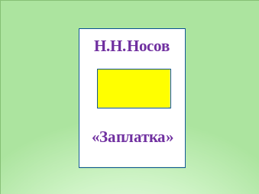  Результат групповой работы. | Личностные УУД  Познавательные УУД  Познавательные УУД  Личностные УУД  Регулятивные УУД  Коммуникативн. УУД  Познавательные УУД
  к | з | а | п | л | а | т | к | а
  ш | т | а | н | ы | п | ы | и | р
  н | р | з | а | б | о | р | я | и
  в | и | г | о | л | к | а | ы | в
  л | л | о | с | к | у | т | о | к
  ф | о | м | Б | о | б | к | а | м
VI. Постановка учебной задачи  Организовать самостоятельное выполнение пробного учебного действия.  Физминутка. | - Назовите тему урока.  Словарная работа.  Как понимаете значение слова заплатка?  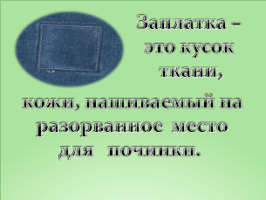  Первичное чтение и восприятие текста.  Поднимите руку те, кому понравился рассказ?  Назовите главных героев рассказа? Второстепенных?  -Что смешного в рассказе?  Прочитайте , что говорит о героях Носова С.В. Михалков.  Давайте вспомним его героев из других произведений.  Викторина.  (За правильный ответ получают фишку.)  Давайте вернёмся к произведению Н.Н. Носова «Заплатка».  Нам необходимо составить план текста в виде схемы. | Результат групповой работы.  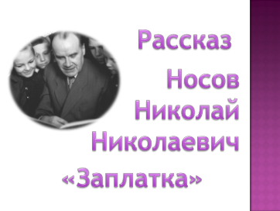  Читают цепочкой  Бобка  Мама, ребята.  Ответы учащихся.  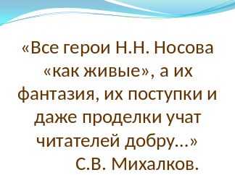  Подготовленные учащиеся читают отрывки из произведений. | Личностные УУД  Регулятивные УУД  Познавательные УУД  Личностные УУД
VII. Построение проекта выхода из затруднения  Подвести учащихся к умению  самостоятельно найти в тексте нужную информацию | 1 часть.  - С чего все началось?  - Какие они были?  -Найдите в тексте предложение, которое показывает, как мальчик дорожил штанами.  2 часть  -Почему мама не помогла сыну? Найдите ответ в тексте (чтение по ролям).  -Что сделал Бобка?  -Что сказали ребята?  -Как он поступил?  3 часть  -Найди и прочитай, какой была заплатка сначала?  4 часть  -Он остался доволен?  --Что сделал?  -Как отнеслись ребята к Бобкиной работе?  -Что он ответил?  Мы справились с задачей? | Со штанов.  Замечательные, защитного цвета.  Гордился, чуть не заплакал.  Мама и Бобка  Как сушеный гриб.  Похвалили.  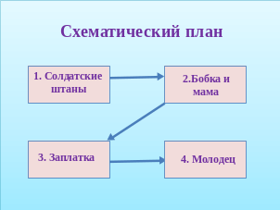 | Познавательные УУД  Личностные УУД  Регулятивные УУД
VIII. Рефлексия учебной деятельности.  Умение выделять главное, обобщать.  Организовать оценивание учащимися собственной деятельности на уроке. | -Поднимите руку те, кого автор заставил переживать вместе с Бобкой??  -Каким был Бобка в начале рассказа?  -Что помогло ему стать другим?  -Давайте порассуждаем.  -Как вы понимаете пословицу: «Терпение и труд всё перетрут»  -Главная мысль рассказа?  - Наш урок подходит к концу.  - Оцените свою деятельность на уроке, используя данные опорные слова.  - Домашнее задание я даю вам по выбору обязательное и творческое.  Обязательное: перечитать рассказ, по составленному плану.  . Творческое: сочинить свою смешную историю.  - Спасибо за хорошую работу. Желаю вам дальнейших успехов. | Поднимают.  Отвечают.  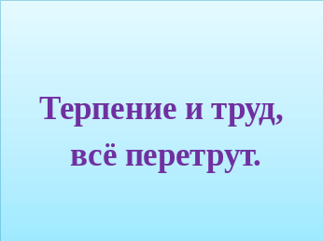  Порой мы бываем, жестоки по отношению к другим людям, но если поставить себя на это место или своих родных, то понимаешь нелепость своего поведения. Если что – то сделали не так , то суметь исправить. Всему можно научиться, было бы желание.  . | Регулятивные УУД  Познавательные УУД  Личностные УУД
  Рефлексия настроения.
  - Меня удивило…
  - Мне захотелось поделиться…
  - Моё настроение…
  - Заставил задуматься…
  - Я хочу похвалить своих одноклассников…

Используемая литература
☺ для учеников:

- учебник «Литературное чтение »2 класс. Под редакцией Л.А. Ефросининой. Издательство центр «Вентана – Граф» 2015г.

☺ для учителя:
- Методические рекомендации для учителя «Уроки литературного чтения » во 2 классе. / Под редакцией Л.А. Ефросининой Издательство центр «Вентана – Граф» 2015г.
- Программа курса «Литературное чтение » 2 класс «Литературное чтение » Под редакцией. / Под редакцией Л.А. Ефросининой Издательство центр «Вентана – Граф» 2015г.
- учебник «Литературное чтение » 2 класс. Под редакцией / Под редакцией Л.А. Ефросининой Издательство центр «Вентана – Граф» 2015г.
- «Деятельностный метод обучения 1-4 классы». Авторы И.Н.Корбакова, Л.В. Терешина. Учитель 2010г
- «Треножёр по чтению» для отработки техники чтения и понимания текста М.В. Беденко, А. Н. Савельев., ООО «5 за знания», 2012г.

